Braas Achat 14 GS Hohlfalzziegel Pultziegel
BMI Deutschland BRAAS

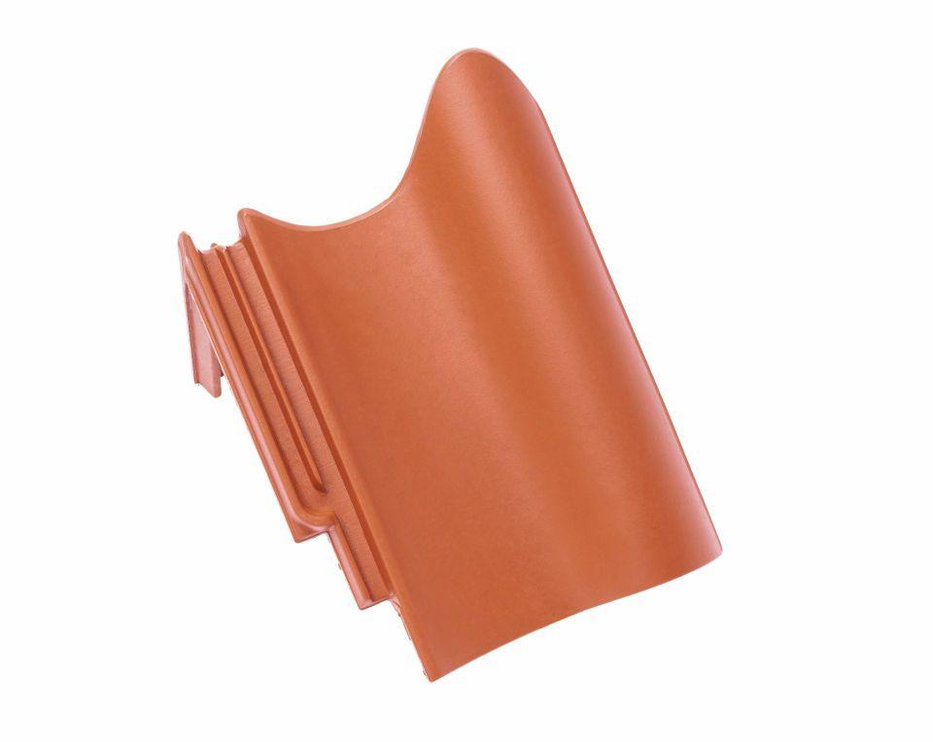Eigenschaften
GTIN:
4019503076388
HAN:
07217127
Art Formziegel
Pultdachziegel
Farbton
rot
Format
Ganzer Ziegel
Oberfläche
engobiert
Breite (mm)
260,00
Länge (mm)
442,00
Farbtonbezeichnung Hersteller
Naturrot

